Опорный конспект для учащегося
Предмет | Информатика
Класс | 8
Ф.И.О. учителя | Проненко Н.В.,
Дата | 13.05-14.05
Урок № | 6
Тема урока | Суммативное оценивание за раздел
Цели урока

Порядок действий | Ресурсы
Изучи | Сдать в течении дня  Вариант 1.  - Что входит в постановку проблемы? – 1 балл  - Что такое оценка проблемы? – 1 балл  - Что такое отладка программы? – 1 балл  - Найти сумму кубов всех целых чисел от 20 до 40. Составьте:  - Блок схему – 3 балла  - Псевдокод – 3 балла  - Программу на Питоне – 3 балла
Выполни | Написать прикрепить в кунделик или отправить на почту nair_p@mail.ru
Рефлексия | 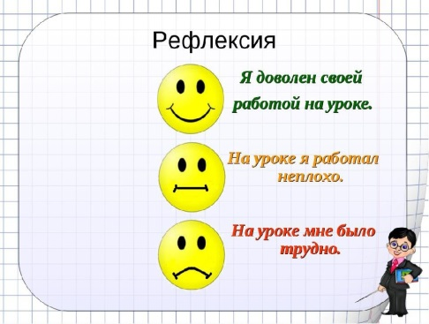

Все задания старайся сделать сам.
Но если возникнут трудности, можешь обратиться ко мне за помощью.
Сфотографируй свою работу и отправь мне на проверку. Очень жду!

У тебя всё получится! Удачи!

